СЭМД «Справка для получения путевки на санаторно-курортное лечение»
Краткая инструкция

Формирование СЭМД «Справка для получения путевки на санаторно-курортное лечение» в Дневнике врача:
Чтобы сформировать СЭМД «Справка для получения путевки на санаторно-курортное лечение» выполните следующие действия:
- выберите пункт главного меню «Рабочие места → Дневник»;
- выберите в дневнике пациента, записанного на услугу врача специалиста, в рамках которой выдается справка;
- нажмите на ссылку «Оказать»;
- перейдите на вкладку «Направления» и нажмите «Внести результат»;
- выберите услугу с кодом 10015 «Справка для получения путевки на санаторно-курортное лечение»;
- нажмите на ссылку «Оказать»
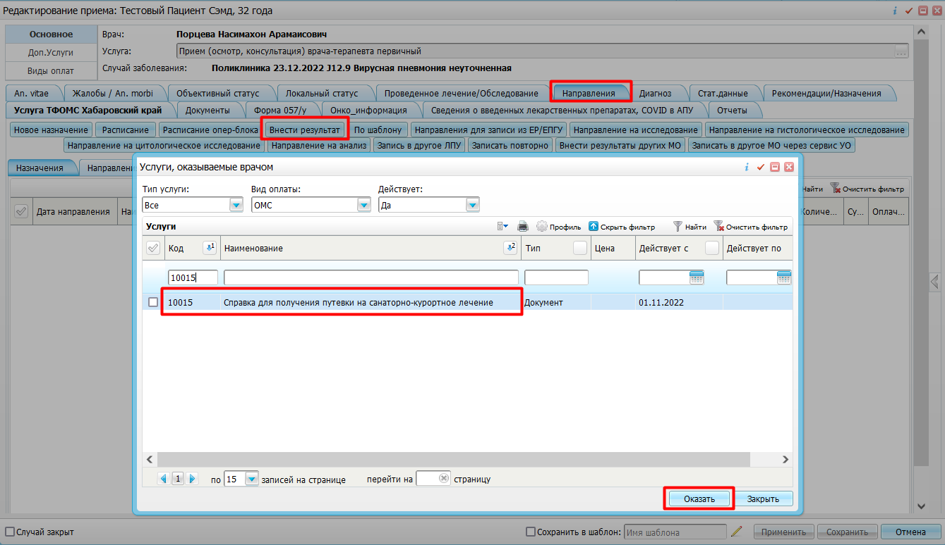
В окне приема заполните обязательные поля, выделенные желтым цветом, необходимые для сохранения приема и поля для формирования СЭМД:
- № справки для получения путевки;
- Рекомендуемые сезоны лечения: зима, весна, лето, осень;
- Предпочтительное место лечения
- Связано ли c заболеваниями или последствиями травм спинного или головного мозга – укажите, существует ли связь c заболеваниями или последствиями травм спинного или головного мозга, установив или сняв флажок;
- Рекомендуемое лечение в санаторно-курортной организации;
- Заключение;
- Рекомендуемое лечение в санаторно-курортной организации;
- Комментарий врача;
- Диагноз

А также поля, данные из которых могут быть включены в СЭМД при их наличии:
- Ближайший субъект РФ;
- Климат в месте проживания;
- Климатические факторы в месте проживания;
- Предпочтительное место лечения;
- Необходимость сопровождения (при необходимости);
- Серия документа, удостоверяющего право на получение набора социальных услуг;
- Номер документа, удостоверяющего право на получение набора социальных услуг;
- Дата выдачи документа.
Далее для сохранения приема нажмите «Применить» / «Сохранить».
После сохранения приема перейдите на вкладку «Документы» и нажмите на кнопку «Сформировать и подписать документы (СЭМД)».
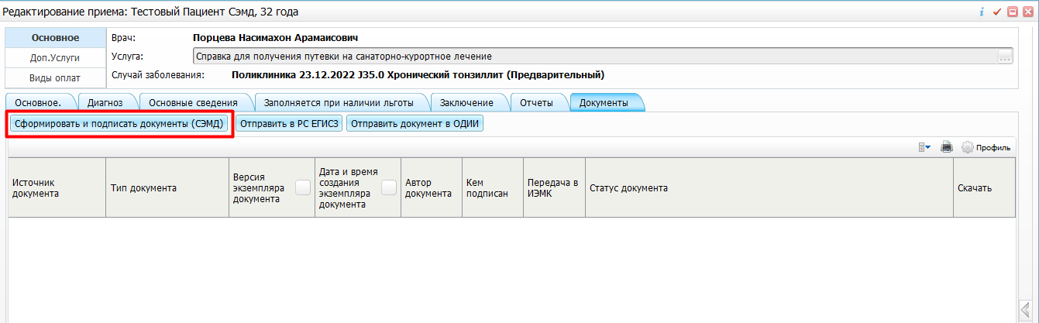
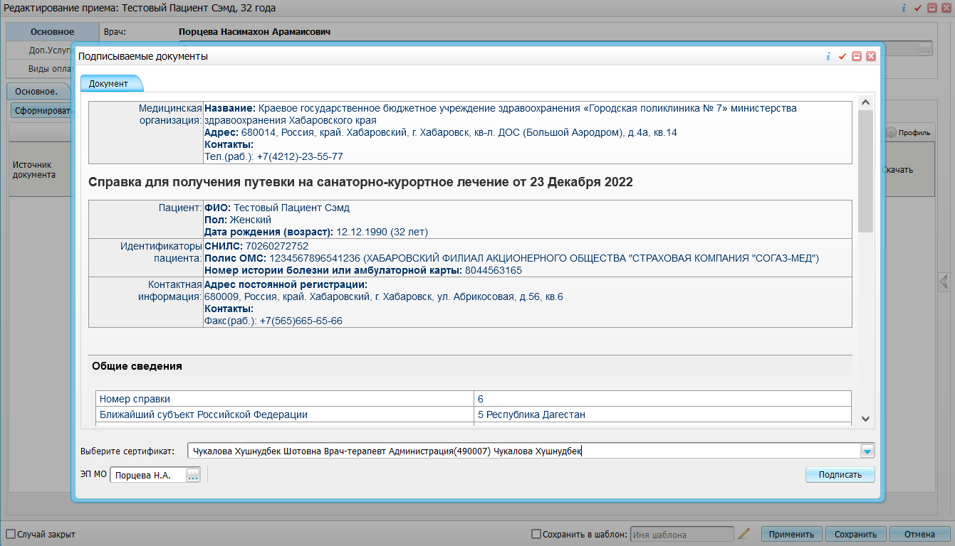

В окне сформированного СЭМД укажите:
- сертификат ЭП автора документа, выбрав его в выпадающем списке «Выберите сертификат»;
- участника подписания в поле «ЭП МО», ответственного за подписание документов ЭП МО.
Далее нажмите кнопку «Подписать».
Примечание – Прежде чем отправить сформированный СЭМД в РЭМД, необходимо дождаться его подписания другими участниками.
Для подписания СЭМД другим участником перейдите по пути «Отчеты → Отчеты на подпись». Установите в фильтре нужный вид СЭМД и нажмите на найти. После нажмите ПКМ – «Подписать» по нужной строчке с неподписанным СЭМД.
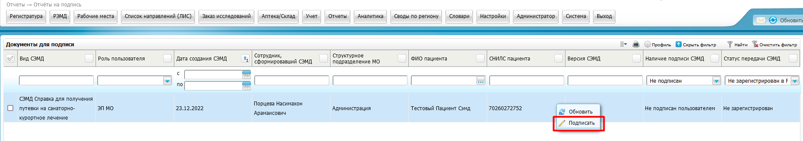
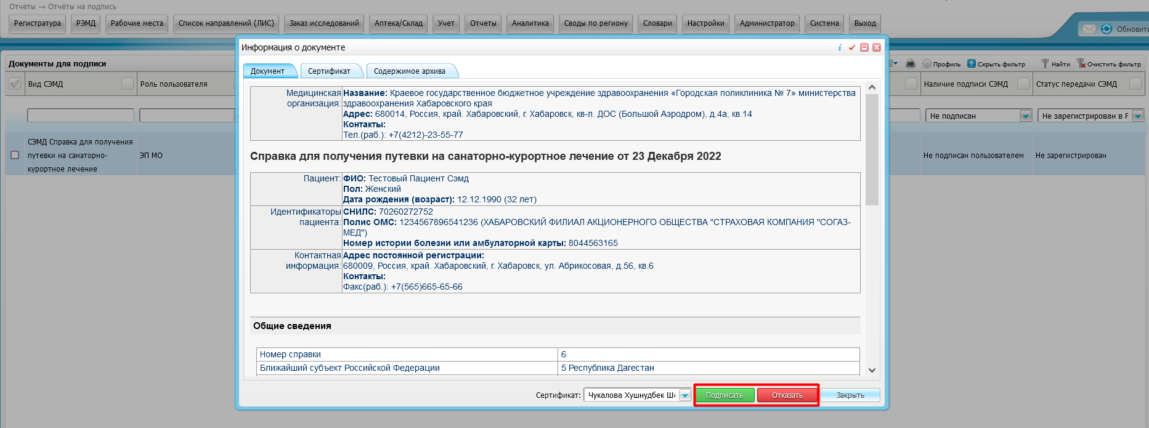
Далее подпишите документы нажав на кнопку «Подписать» или откажите в подписи нажав на кнопку «Отказать».

Для передачи СЭМД в РЭМД автором документа перейдите по пути «Рабочие места → Дневник» и откройте прием нажав на ссылку «Редактировать».
Перейдите на вкладку «Документы» и выберите сформированный и подписанный всеми участниками документ «Справка для получения путевки на санаторно-курортное лечение (РЭМД)».
Воспользуйтесь пунктом контекстного меню «Отправить в РС ЕГИСЗ».
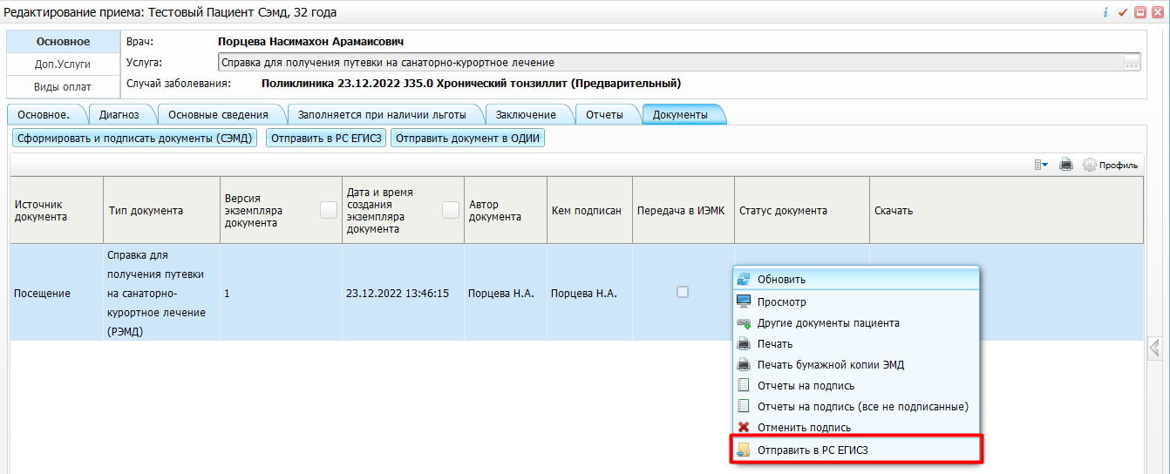

Если все проверки пройдены, то отобразится сообщение об успешной отправке документа.

Формирование СЭМД «Справка для получения путевки на санаторно-курортное лечение» в карте медосмотра:
Чтобы сформировать СЭМД «Справка для получения путевки на санаторно-курортное лечение» выполните следующие действия:
- выберите пункт главного меню «Учет → Медосмотры → Карты медосмотров»;
- перейдите в карту медосмотра нажав на ее номер;
- перейдите на вкладку "Услуги медосмотра", содержащую список услуг, оказываемых в ходе проведения медосмотра;
- выберите в списке услугу, в рамках которой оформляется справка о состоянии здоровья ребенка, отъезжающего в организацию отдыха детей и их оздоровления нажмите на ссылку "Принять". Откроется окно оказания услуги.
- перейдите на вкладку «Направления» и нажмите «Внести результат»;
- выберите услугу с кодом 10015 Справка для получения путевки на санаторно-курортное лечение;
- нажмите на ссылку «Оказать»
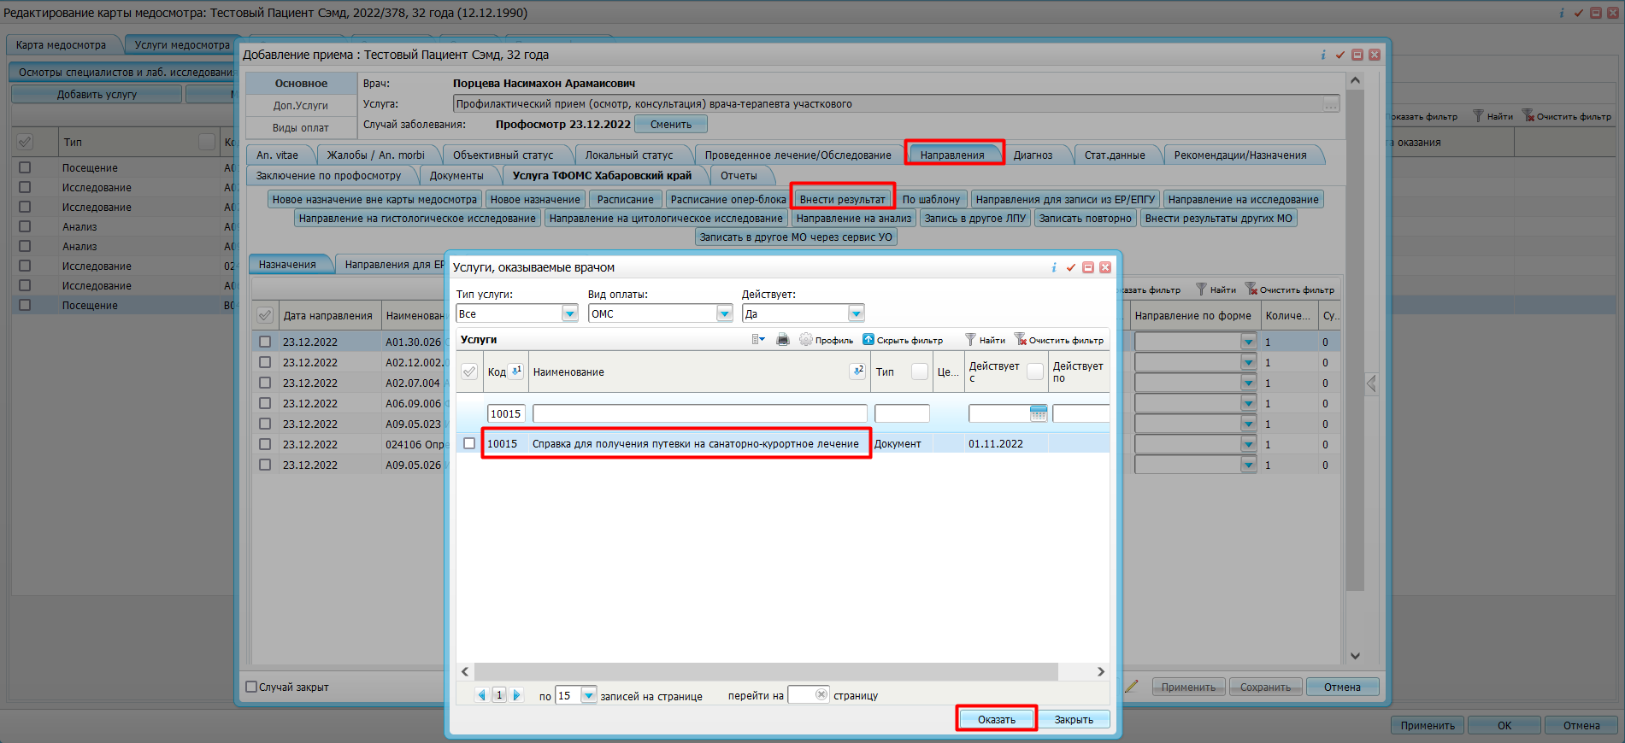
В окне приема заполните обязательные поля, выделенные желтым цветом, необходимые для сохранения приема и поля для формирования СЭМД:
- № справки для получения путевки;
- Рекомендуемые сезоны лечения: зима, весна, лето, осень;
- Предпочтительное место лечения
- Связано ли c заболеваниями или последствиями травм спинного или головного мозга – укажите, существует ли связь c заболеваниями или последствиями травм спинного или головного мозга, установив или сняв флажок;
- Рекомендуемое лечение в санаторно-курортной организации;
- Заключение;
- Рекомендуемое лечение в санаторно-курортной организации;
- Комментарий врача;
- Диагноз

А также поля, данные из которых могут быть включены в СЭМД при их наличии:
- Ближайший субъект РФ;
- Климат в месте проживания;
- Климатические факторы в месте проживания;
- Предпочтительное место лечения;
- Необходимость сопровождения (при необходимости);
- Серия документа, удостоверяющего право на получение набора социальных услуг;
- Номер документа, удостоверяющего право на получение набора социальных услуг;
- Дата выдачи документа.

Далее для сохранения приема нажмите «Применить» / «Сохранить».
После сохранения приема перейдите на вкладку «Документы» и нажмите на кнопку «Сформировать и подписать документы (СЭМД)».
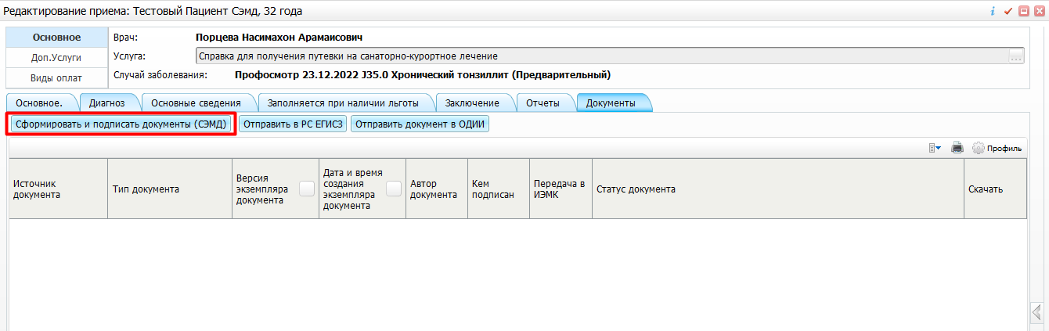
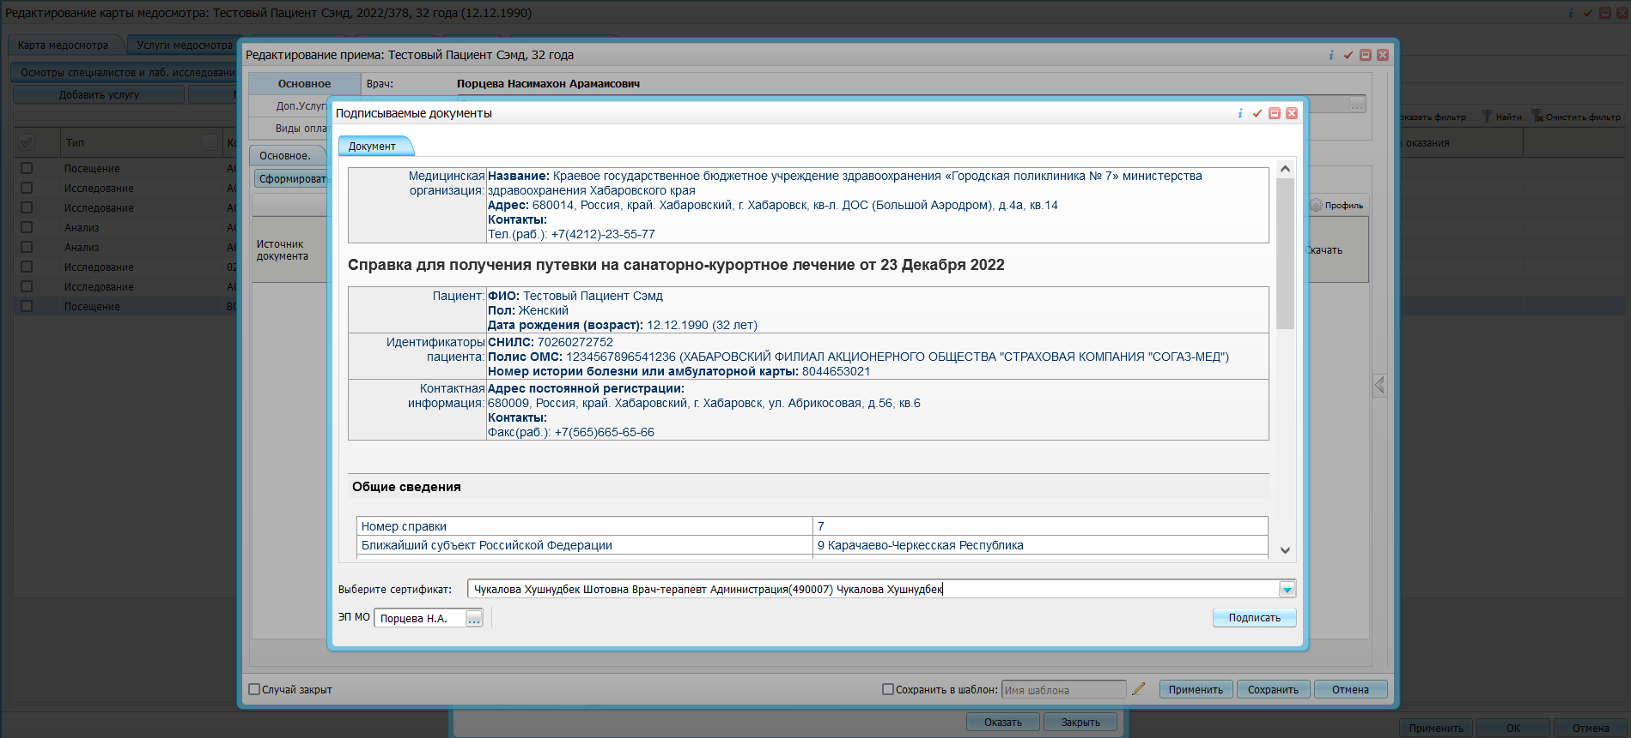
В окне сформированного СЭМД укажите:
- сертификат ЭП автора документа, выбрав его в выпадающем списке «Выберите сертификат»;
- участника подписания в поле «ЭП МО», ответственного за подписание документов ЭП МО.
Далее нажмите кнопку «Подписать».
После подписи документа всеми участниками подписания перейдите на вкладку «Документы», Воспользуйтесь пунктом контекстного меню «Отправить в РС ЕГИСЗ».
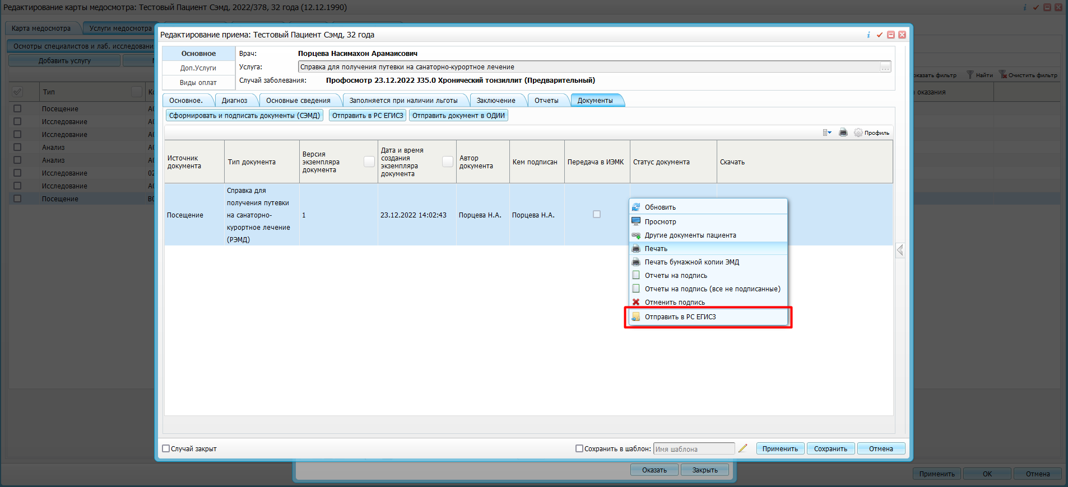
Если все проверки пройдены, то отобразится сообщение об успешной отправке документа.

